1. Indledning
Information får stigende betydning i vores samfund. Målrettet informering er blevet det centrale middel i markedsføring. Når mennesker løser en opgave eller tager en beslutning, gør de det med udgangspunkt i informationer [1]. Vi har informationsbehov. Disse behov kan muligvis udfyldes via information fra en given kilde. Dette kan for eksempel være Internettet, en database eller en virksomheds intranet. Vi søger derfor i de kilder, som vi anser for værende relevante. Dette kan gøres ved at formulere en forespørgsel i et muligt søgesystem tilhørende ressourcen. Betydningen af data og information er stærkt afhængig af konteksten og øjnene, der ser. Det er en udfordring, at udvikle søgesystemer, som tager højde for dette. Fuzzylogik kan med fordel anvendes, da denne form for logik tillader os, at repræsentere kriterier, som ikke skarpt afgrænsede begreber.

Udvikling af søgesystemer, som er baserede på fuzzylogik, er projektets hovedtema. I projektet kaldes dette også søgesystemer med fuzzylogik som søgeteoretisk element. Et søgeteoretisk element er, i denne kontekst, det teoretiske grundlag, som søgemekanismen er baseret på. Fuzzylogik er kun et af mange anerkendte søgeteoretiske elementer.

Den første banebrydende introduktion af fuzzylogik fandt sted i 1965 i artiklen Fuzzy Sets af Lofti Zadeh. Siden har fuzzylogik haft stigende succes, særlig i Japan. Udover at japanerne har mestret at få et solidt forskningsarbejde omkring fuzzylogik op at stå, har de også været i stand til, at få fremmedordet fuzzy indført i sproget med betydningen intelligent. Denne indførelse har været så succesfuld, at ordet fuzzy vandt pris for årets nye japanske ord i 1990 [2]. I vores del af verden bliver ordet fuzzy derimod forbundet med noget diffust og ordet signalerer kompleksitet. Måden, hvorpå ordet fuzzy er indsluset i japansk, sammen med anden effektiv markedsføring af fuzzybaserede produkter, har højst sandsynligt være med til at befordre fuzzylogiks rolle i Japan. Efter det såkaldte fuzzy boom, som fandt sted i Japan, har interessen for teknologien bredt sig til Korea, Europa og også til USA, hvor fuzzylogik stammer fra [2].

De fleste succesfulde fuzzylogikapplikationer er indenfor styringsområdet (embedded control) på trods af, at de fleste teoretiske artikler om fuzzy metoder omhandler vidensrepræsentation og beslutningstagen. Dette blev fremstillet af [3] i 1994 som et paradoks åbent for diskussion. Denne diskussion er ikke den eneste, som peger i retning af, at fuzzylogik ikke har haft den praktiske anvendelse, som man har ment, at den har potentiale til. Et af disse områder er informationssøgning og det er fuzzylogiks anvendelse i informationssøgning dette projekt vil forsøge af befordre.

En mulig årsag til, at fuzzylogiks potentiale ikke bliver udnyttet til fulde i udvikling af søgesystemer, er fuzzylogiks manglende kobling til fagområdet systemudvikling. Udvikling af søgesystemer er en systemudviklingsaktivitet. Traditionelle systemudviklingsmetoder tager ikke højde for de komplekse udfordringer, som ligger i udviklingen af fuzzylogikbaserede søgesystemer. Metodikelementer, til den del af systemudviklingen, som omfatter fuzzy modellering, kunne befordre brugen af fuzzylogik som søgeteoretisk element.

At der er behov for de styrker, som fuzzylogik kan bidrage med i søgning, giver rapporteringen i Bilag 1 et klart eksempel på. Bilaget refererer et interview med en professionel systemudvikler, som har udviklet et søgesystem. Vedkommende systemudvikler har ikke overvejet at bruge fuzzylogik i udviklingen af søgesystemet.

Den klassiske logik har vundet sådant et fodfæste indenfor databasesystemer, at der i mange tilfælde ikke overvejes alternativer til denne. Selv om den omtalte systemudvikler aldrig har hørt om fuzzylogik, kom det tydeligt frem i interviewet, at de styrker fuzzylogik kunne tilføre det omtalte søgesystem, ville være højst ønskelige. Hvis den omtalte systemudvikler havde kendt til fuzzylogik, og måske oven i købet havde haft adgang til metoder og værktøjer til udvikling af fuzzybaserede søgesystemer, så kunne det godt tænkes, at vedkommende ville benytte sig af det. Resultatet ville være mulighed for søgeresultater af højere kvalitet.

Målet med projektet er, at skabe forudsætninger for at udviklingen af søgesystemer baseret på fuzzylogik kan gøres mere effektiv, nemmere tilgængelig og mindre kompleks. Disse forudsætninger skal føre til større udbytte af de styrker og muligheder fuzzylogik kan tilføre søgesystemer.

Nå der tales om approksimeringsteknologier, som fuzzylogik kan ses som, påpeger [2] at det interessante ikke er at diskutere hvorvidt fuzzylogik kan mestre det samme som andre teknologier og omvendt. Det interessante er derimod, at betragte hvordan parameteren pris forholder sig i brugen af en given teknologi. Figur 1 viser denne parameters rolle i trade-offen mellem præcision og pris i forhold til brugbarheden i udviklingen af givne systemer med en given teknologi. Pris betyder her, hvor stor indsats, der skal til i udviklingen af et system. Præcisionen betyder, hvor præcist systemets approximerede løsninger er i forhold til den optimale løsning. Jo mere præcist systemet er, jo større indsats skal der til udviklingen af det. Brugbarheden vokser dog ikke tilsvarende. Udfordringen er at optimere præcisionen efter pris, sådan at systemet har den præcision, hvor brugbarheden er så høj som muligt, i forhold til indsatsen, som udviklingen kræver.

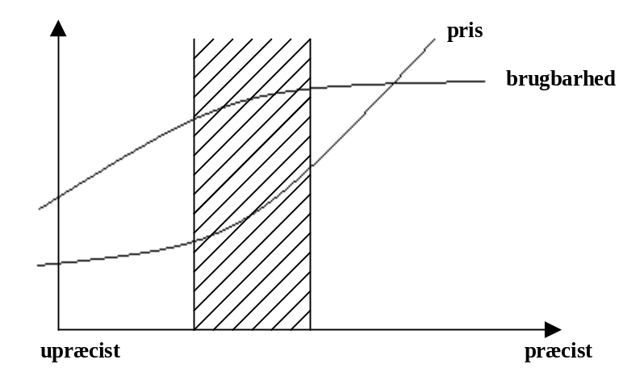
Figur 1: Pris-præcision trade-off
Denne betragtning inspirerede Zadeh og hans efterfølgere til at udforske det skraverede område på Figur 1. Dette er at arbejde for det optimale forhold mellem pris og præcision når der arbejdes med teknologier til approksimerede systemer.
Ved at skabe grundlag for lettere tilgang til, samt effektivere udvikling af fuzzylogik i udviklingen af søgesystemer, bliver parameteren pris lavere i forhold til brugbarhed og præcision. En given kombination af præcision og brugbarhed vil kunne opnås med en mindre indsats. Derfor vil dette projekt befordre fuzzylogik’s konkurrencedygtighed som søgeteoretisk element.

Udfra disse betragtninger er der udarbejdet en problemformulering. Den vil ligge som grundsten under hele projektforløbet.

3. Fuzzylogik som søgeteoretisk element
Projektet omhandler, som før nævnt, udvikling af formularbaserede domænespecifikke søgesystemer, hvor fuzzylogik bliver anvendt som søgeteoretisk element. Denne afgrænsning betyder, at der er tale om brugerforespørgsler udfra en række kriterier, – i litteraturen kaldt mutikriterieforespørgsler (multicriteria querying) [7] – hvor hvert kriteriums attributtype er kendt.
I dette afsnit vil fuzzylogik blive betragtet som søgeteoretisk element – specielt med udviklingen af FDS-systemer for øje. De elementer, som bliver behandlede i afsnittet er:

- Klassisk logik
- Fuzzylogik
- OWA
- Enveloping
- Numeriske kriterier
- Ikke-numeriske kriterier
- Termnet

Emnerne vil, så vidt muligt, blive behandlede med udgangspunkt i konkrete eksempler.

3.1 Klassisk logik
Den klassiske logik har været – og er stadig – det mest anvendte søgeteoretiske element til FDS-systemer, fordi disse normalt søger i databaser. Den klassiske logik er nemlig særdeles tydelig indenfor databaseområdet. Man vil gerne finde et eller flere elementer i en mængde, hvor elementerne er af samme type. Database-managementsystemer har indbyggede forespørgselsmekanismer til dette. Udtræksmekanismerne i tidstypiske databasesystemer – relationsdatabaser med datamanipulationssproget SQL (Structured Query Language) – er baserede på relationsalgebraen.

Eksempel:

”Vælg konti med saldo > kr. 5000”, resulterer i følgende SQL-forespørgsel:

SELECT * FROM Konto WHERE Saldo>5000

Der er her tale om helt eksakte udvælgelseskriterier. Med andre ord kan det siges, at der arbejdes med eksakte mængder, hvor et element enten er med i en mængde eller ej. Figur 2 viser dette grafisk.

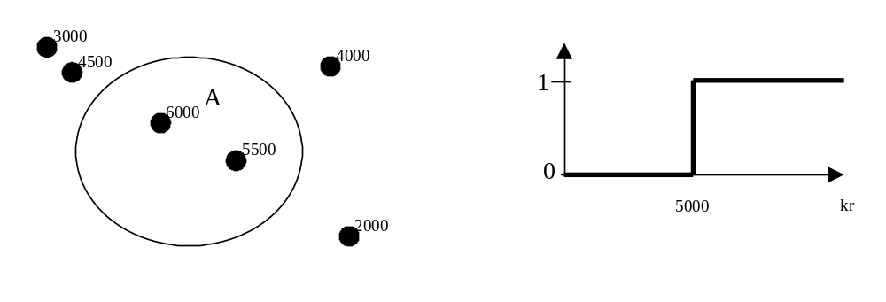
Figur 2: Mængden af konti, hvor saldo > kr. 5000 og medlemsfunktionen herfor

Et element (en konto) har enten en saldo over kr. 5000 eller ej, så til dette formål virker den klassiske logik umiddelbart velegnet. Men hvorfor er der behov for at få oplyst alle konti med en saldo, som er højere end et specifikt antal kroner? Det kan tænkes, at det man i nogle tilfælde har behov for, er at finde alle konti, som har en høj saldo. Der kan, med andre ord, være behov for en vag grænse. Forespørgeren gør i disse tilfælde op med sig selv hvilket specifikt tal, der kan afspejle grænsen mellem en høj og en lav saldo. I eksemplet er grænsen bestemt til at være kr. 5000.
Dette eksempel er meget simpelt, og det kan umiddelbart virke, som om det ikke har den store betydning, at brugeren er nødt til at omformulere sit vage informationsbehov til skarpe grænser og værdier. Men forholdene og behovene er i de fleste tilfælde mere komplekse. Skarpe grænser kan resultere i, at relevante informationer går tabt, og at irrelevante informationer bliver fremstillet som værende relevante. Figur 3 viser et eksempel på en mere kompleks situation.

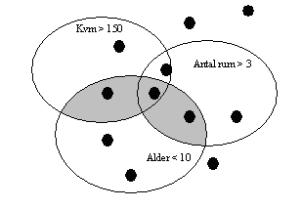
Figur 3: Mængder indeholdende huse med forskellige karakteristika

Antag, at der er behov for at finde alle huse, som er store og nye, i en boligdatabase. For at kunne lave en forespørgsel, som skal afspejle dette behov, tages der udgangspunkt i hvilke data, der er registreret omkring husene. Det antages, at der er registreret bl.a. areal, antal værelser og alder. Areal og antal værelser afspejler størrelsen på huset, mens alder afspejler hvorvidt huset er nyt.

For at kunne skrive en brugbar forespørgsel, er der behov for at fastsætte, hvornår et hus antages at være stort og hvornår det antages at være nyt. Der antages derfor at:

- Et stort hus er et hus, som enten er over 150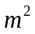 eller har over tre værelser.
- Et nyt hus er et hus, som er under 10 år gammelt.

Forespørgslen, som udtrykker brugerbehovet, ser derfor således ud:

SELECT * FROM Huse WHERE (Areal>150 OR Rum>3) AND Alder<10

De elementer, som er i det grå område på Figur 3, vil være resultatelementerne i denne forespørgsel. Grænsen for, hvad kan kaldes et nyt hus og hvad der kan kaldes et gammelt hus, kan umiddelbart synes rimelig. Hvis vi kigger nærmere på det, vil det dog vise sig, at huse, som falder udenfor området, godt kan være relevante for forespørgeren. Eksempel på dette er at:

- Et hus, som er 180, har 5 rum og er 10 år falder udenfor de relevante elementer. Der kan dog dårligt argumenteres for, at dette hus er mindre relevant end et, som er 151, har 4 rum og er 9 år.

Problemet kunne løses ved, at grænsen for alderen på nye huse blev flyttet, sådan at mængden indeholder huse, som er op til 12 år. Problemet med dette er dog, at der så også kommer flere irrelevante huse med i resultatmængden. Jo større en del af svaret, som afspejler irrelevant information, jo større er risikoen for, at relevant information drukner.

3.2 Fuzzylogik
Ved at anvende fuzzylogik i opbygningen af søgemekanismerne, kan der opnås væsentligt mere tilfredsstillende søgeresultater. Virkningen kommer af en mere forfinet karakteristik i medlemsfunktionerne. En medlemsfunktion i den klassiske logik er en funktion , der kan afgøre et element’s x’s medlemskab i mængden A i universet X ved medlemsfunktionen 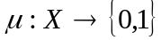 hvor [8]

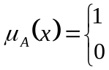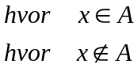

En medlemsfunktion i fuzzylogikken afgør ikke et elements mængdemedlemskab strikt, men giver derimod en grad af medlemskab, hvor 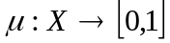.

Figur 4 viser relationen mellem klassisk og fuzzy mængdeteori.

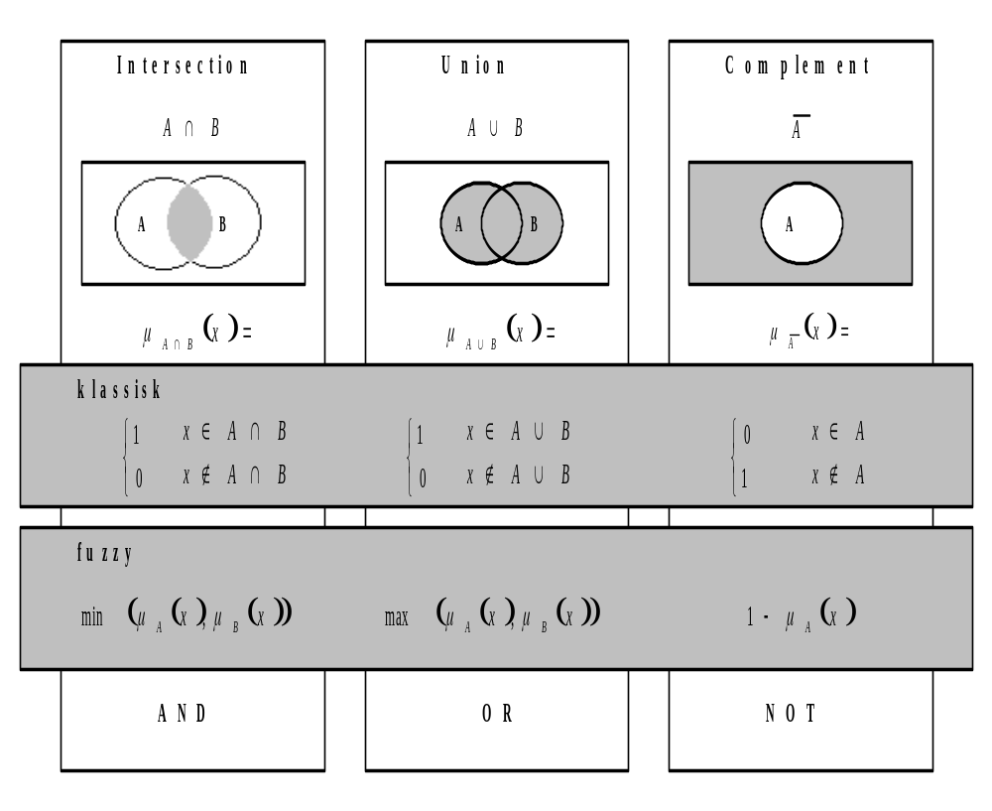
Figur 4: Forholdet mellem den klassiske og den fuzzy mængdeteori [9]

En måde, hvorpå fuzzy mængder kan specificeres i praksis, er ved lingvistiske variabler [8]. I stedet for at sætte en skarp grænse for hvad henholdsvis en lav, en gennemsnitlig og en høj saldo er, kan der defineres de tre lingvistiske termer [10, 8] lav, gennemsnitlig og høj for den lingvistiske variabel saldo. Figur 5 viser et eksempel på modelleringen af denne.

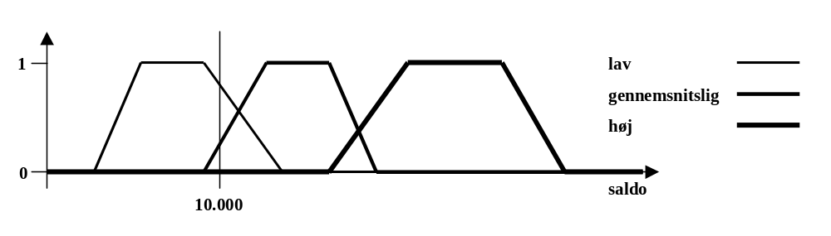
Figur 5: Funktion beskrivende de lingvistiske termer lav, gennemsnitlig og høj for den lingvistiske variabel saldo

Figuren illustrerer, hvordan enhver given saldo er lav, gennemsnitlig og høj til givne grader. En saldo på kr. 10.000 er fx lav til graden 0.8, gennemsnitlig til graden 0,3 og høj til graden 0.

Ved at arbejde videre med eksemplet fra afsnit 3.1 og udvide Figur 2 til at omfatte fuzzylogik fås Figur 6.
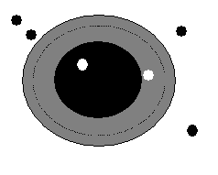
Figur 6: Mængden af konti med høj saldo

Figur 6 minder om Figur 2. Den stiplede linje i Figur 6 er den som på Figur 2 satte grænsen mellem konti med høj saldo og konti med lav saldo. Elementer (konti) udenfor denne linje blev anset for at have en lav saldo, mens elementerne (konti) indenfor blev anset for havende en høj saldo. Der er nu ikke længere en sådan skarp grænse. Der er i stedet et gråt område. Elementer placerede udenfor det grå område (det hvide område) er ikke en del af mængden. Disse elementers medlemsgrad er derfor 0. Elementer placeret inde i det sorte område er en fuld del af mængden. Disse elementers medlemsgrader er derfor 1. Elementer placerede i det grå område, er til en vis grad en del af mængden. De har ikke fuldt medlemskab, men er heller ikke uden medlemskab. Deres medlemsgrad ligger mellem 0 og 1, alt efter, hvor tæt på henholdsvis det sorte og det hvide område, de ligger.
Styrken i denne form for modellering er, at vi ikke længere er pressede til at sætte en skarp grænse på ting, som for os mennesker ikke er skarpe. At sige at modellen er optimal er naturligvis at gå for langt, men at den er i bedre overensstemmelse med menneskers tankegang, er tydeligt.

For at komme nærmere, hvordan dette kan bruges i informationssøgning, vil Figur 3 også blive udvidet til at være baseret på fuzzylogik. Denne figur afspejler en mere kompleks situation.

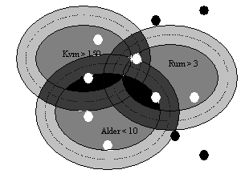
Figur 7: Scenariet fra Figur 2 udvidet med fuzzylogik

Princippet for Figur 7 er det samme som for Figur 6. Nu er der tale om tre forskellige delmængder, som er kombinerede. Det sorte område er der hvor medlemsgraden er 1. Dette er det område, hvor de elementer ligger, som svarer 100% overens med brugerens ønsker. Opdelingen er betydeligt mere kompleks nu. Der er områder, hvor elementer er delvis medlemmer af en mængde og også delvis af en anden mængde. Der er uendelig mange kombinationsmuligheder. På figuren er der flere forskellige farvenuancer. Jo mørkere farve, jo højere opfyldelsesgrad har de elementer, som er placeret i området. Men de farvenuancer, der er på billedet er langt fra tilstrækkelige. Hvis billedet skulle være rigtigt, skulle der være uendeligt mange nuancer, som så ville flyde over i mørkere og lysere. Helt sort for medlemsgraden 1 og helt hvidt for medlemsgraden 0. Det er i en vis forstand denne farvelægning, som finder sted, når der modelleres fuzzymodeller, som bruges i informationssøgning. Mange situationer er endnu mere komplekse end den, som Figur 7 viser. Ved at studere denne figur og forestille sig, hvordan den ville se ud, hvis den var optimal, fås et godt indtryk af hvilke udfordringer, som systemudvikleren rent faktisk står overfor, når der modelleres fuzzymodeller. At der er brug for hjælp i form af metoder og teknikker til modelleringen, er tydeligt.

Til problemstillingen vist på Figur 3, hvor den klassiske logik bliver brugt, kan SQL bruges. SQL indeholder en række operatorer, og i det eksempel, som vi så ovenfor, bliver operatorerne AND og OR brugt. Når modellerne bliver udvidet med fuzzylogik, er de klassiske operatorer ikke længere tilstrækkelige. Der må nye operatorer til.

3.2.1 Fuzzy operatorer
Der findes et ubegrænset antal fuzzy operatorer. I litteraturen bliver de klassificeret i følgende tre hovedtyper:

- T-normer
- Averaging-operatorer
- T-conormer

Figur 8 viser en oversigt over denne klassificering.
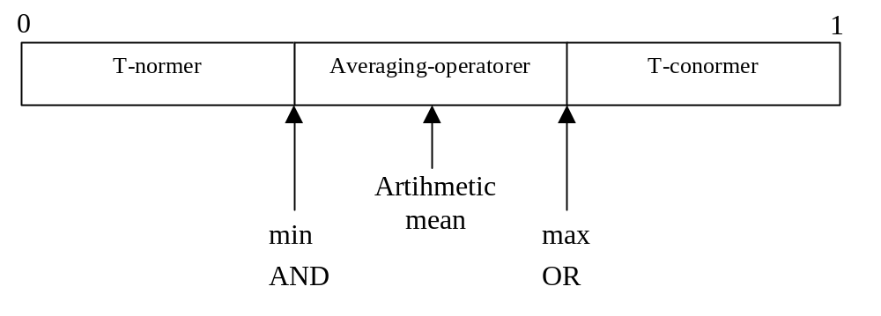
Figur 8: Oversigt over de fuzzylogiske operatorer

T-norm-operatorer har karakteristika af AND-aggregering. De er mapninger 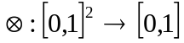 med følgende karakteristika [11].

- 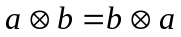 kommutativ
- 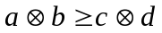 for 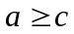 og 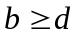 monoton
- 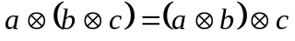 associativ
- 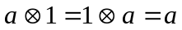 har 1 som neutralt element

Andre betegnelser for t-norm operatorer er AND-operatorer og fællesmængdeoperatorer.

T-conorm-operatorer har karakteristika af OR-aggregering. De er mapninger 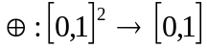 som er kommutative, monotone, associative og har 0 som neutralt element. Andre betegnelser for t-conormoperatorer er OR-operatorer og foreningsmængdeoperatorer.

Figur 8 viser, hvordan operatorne min og max svarer til hhv. ren AND og ren OR. Min og max kaldes derfor ofte hhv. AND og OR i fuzzylogisk sammenhæng.

I spekteret mellem min og max ligger averaging-operatorerne. Min og max er de eneste t-normer og t-conormer, som også er averaging-operator. En mapning 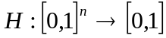 er en averaging-operator af dimensionen n hvis den har følgende karakteristika [12]:

H1) 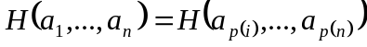 for alle permutationer P symmetrisk
H2) 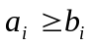 for alle 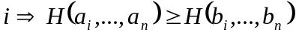 monoton
H3) H er kontinuer kontinuer
H4) 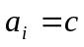 for alle 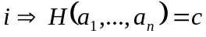 idempotent

Læg mærke til, at H1, H2 og H3 også er gældende for triangulære normer (t-normer og t-conormer). H4 er derimod udelukkende gældende for averaging-operatorer. De triangulære normer er associative og har et neutralt element. Averaging-operatorer er derimod ikke associative og har ikke noget neutralt element.

Averaging-operatorerne deles i to grupper med operatoren arithmetic mean som grænse. Operatorer til højre for arithmetic mean kaldes or-like averaging-operatorerer, da disse ligger tættere på OR end AND. Operatorer til venstre for arithmetic mean kaldes derimod and-like averagring-operatorer [13].

Når der er tale om multikriterieforespørgsler (multicriteria querying) viser det sig, at and-like averaging-operatorer er de mest interessante [13].

3.2.2 Ordered Weighted Averaging (OWA) operatorer
Ordered weighted averagingoperatorer er en familie af averagingoperatorer, som ved justering af de såkaldte OWA-vægte kan justeres til at aggregere med enhver ønsket grad af OR-ness (MAX-ness) mellem 0 (AND) og 1 (OR) [12]. OWA, som blev introduceret af Yager [14] i 1988, defineres som følger [15]:

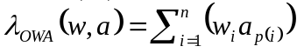

hvor p er en permutation på 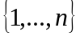 således at 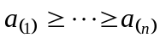 og

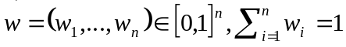, er positionsvægte.

OWA-operatorer karakteriseres ved egenskaberne OR-ness (OR-nessgrad), AND-ness (AND-nessgrad) og dispersion:

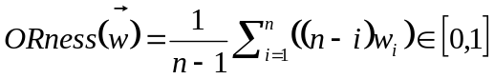

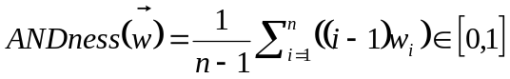

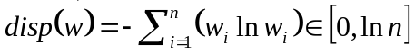

Da 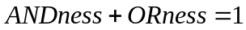

kan OR-ness nemt bestemmes, såfremt AND-ness er kendt og omvendt.

Ved at normalisere dispersion over i enhedsintervallet, med henblik for bedre sammenligningsgrundlag, fås der:

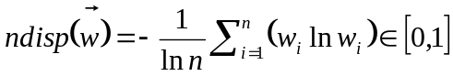

Dispersion er et vigtigt parameter, da denne viser en vigtig forskel på operatorer, som har samme AND-nessgrad. Et eksempel herpå er ved operatorerne 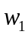 arithmetic mean og 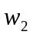 medianen hvor

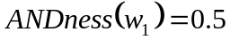
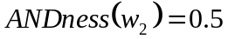

Selv om der er stor forskel på de to operatorer, er deres AND-nessgrad – og derved også OR-nessgrad - identisk. Det er derimod den størst mulige forskel på de to operatorers dispersion.

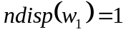
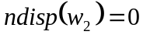

3.2.2.1 Maximum entropy OWA (MEOWA)
Når der er tale om multikriterieforespørgsler (multicriteria querying), er det forholdsvis enkelt at gennemskue, at den bedst egnede af operatorerne med samme AND-nessgrad, er den med den højeste dispersion. Derfor er det meget nyttigt, at kunne finde den fordeling af vægte, som giver den optimale dispersion (højeste) til en given AND-nessgrad. OWA-operatorer med denne egenskab kaldes MEOWA operatorer.

Det er vist [16] af Filev & Yager (1997) og igen af Carbonell et al. (1997) at fordelingen af vægte, som til en given AND-nessgrad giver den maksimale dispersion defineres ved:

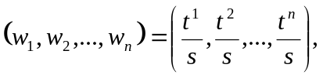 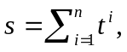 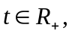 (1)

hvilket betyder at

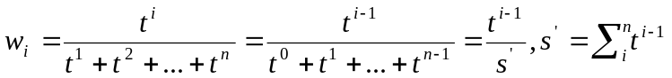

AND-nessgraden er defineret ved:

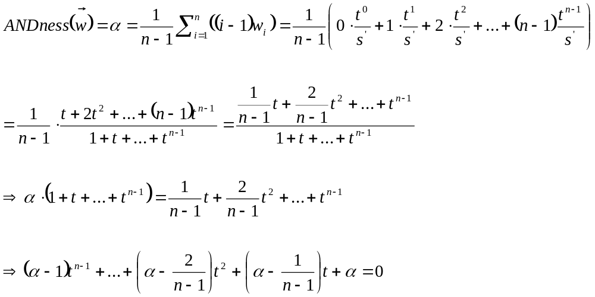

For at finde MEOWA-vægtene til AND-nessgraden og antal vægte n løses ovenstående ligning løses mht. t. En positiv rod til polynomiet indsættes i (1). Resultatet er vægtfordelingen til MEOWA-operatoren.

Til at finde polynomiers rødder findes der anerkendte metoder og tilhørende algoritmer.

3.2.2.2 Vigtighedsvægtning
OWA-operatorfamilien er udvidet til også at håndtere vigtighedsvægtning. OWA-vægtene (w) fortæller hvor meget hver værdi skal vægte alt efter dets relative størrelse i forhold til de vægte, som indgår i beregningen. Ved vigtighedsvægtning er det muligt at specificere, hvor meget hvert kriterium skal vægte, uafhængigt af dets opfyldelsesgrad. Denne form for OWA-operatorer kaldes Importance Weighted OWA og defineres som følger [12, 15].

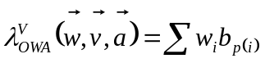
Hvor p er permutation på således at 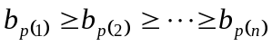 og 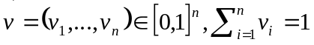 , er vigtighedsvægte.

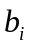 beregnes ved:

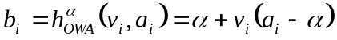 hvor 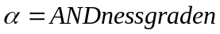.

Der skelnes i litteraturen mellem implikativ og multiplikativ vigtighedsvægtning. Multiplikativ vigtighedsvægtning fungerer ved at hvert kriteriums opfyldelsesgrad bliver multipliceret med dets vigtighedsvægt. Implikativ vigtighedsvægtning fungerer udfra princippet om, at hvis noget er vigtigt, kan det ikke accepteres at dette ikke er opfyldt [17]. Vigtighedsvægtet OWA fungerer efter de implikative vægtningsprincipper.

3.2.3 I praksis
Selv om den klassiske logik som skiftes ud med fuzzylogik, er det alligevel nødvendigt, at forholde sig til, at det meste af den underliggende teknologi er baseret på klassisk logik. Standarden for querysprog til relationelle databaser er SQL (Structured Query Language) og dette sprog supporterer udelukkende Boolsk formulering [18]. [18] foreslår, at håndtere fuzzy querying gennem et krisp sprog som SQL ved, at beregne en såkaldt envelope for den fuzzy query. Fordelen ved enveloping er at reducere søgningsbelastningen, samt at tillade brugen af tilgængelig, effektiv SQL-søgeteknikker. Hvis vi antager, at vi har en informationsbase med mængden af objekter X. Lad så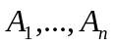 være en mængde af kriterier, fuzzy-delmængde, som repræsenterer brugerens behov. Proceduren er, at transformere de fuzzy kriterier til krispe kriterier, 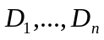, og siden bruge SQL til at søge i informationsbasen efter delmængden Y af X af objekter, som lever op til denne krispe forespørgsel. Delmængden Y kaldes envelope svaret. Når delmængden Y haves, kan de originale fuzzy kriterier bruges til rankering af objekterne [7].

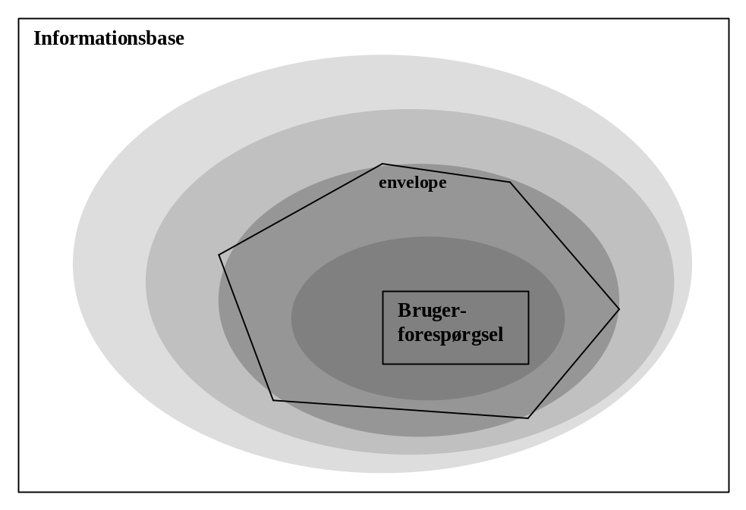
Figur 9: Grafisk illustration af opblødning af forespørgsel ved enveloping [7]

Den omtalte procedure kan også kaldes opblødning af forespørgsel [7], da det som sker er, at den oprindelige brugerforespørgsel bliver gjort mindre skarp i grænserne. Figur 9 illustrerer dette.
Envelopen konstrueres ved at fastsætte to grænser, l og r, for det krispe kriterie D udfra det fuzzy kriterie A på følgende måde. Lad , som kaldes grænsen for opfyldelse af en forespørgsel, være en værdi i enhedsintervallet, fx 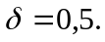 Fra det fuzzy kriterie A’s medlemsfunktion får vi grænseværdierne l og r, som vil fungere som grænseværdier til det krispe kriterie D.

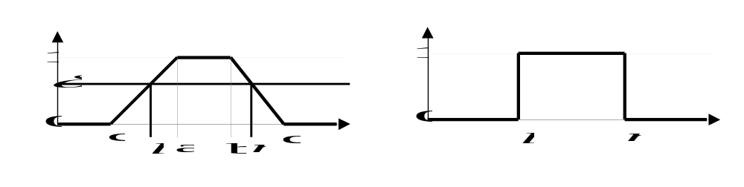
Figur 10: Det fuzzy kriterie A Det krispe kriterie D

Udfra Figur 10 kan ses at 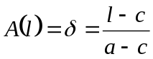 , hvorfra vi får den nedre grænse 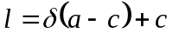. Den øvre grænse fås ligeledes ved 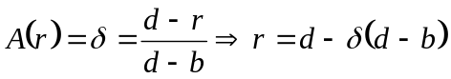.
På denne måde kan ethvert fuzzy kriterie 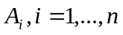 transformeres over i det krispe kriterie 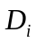 [18].
Et af formålene med enveloping er, som sagt, at nedsætte søgebelastningen. En følge af enveloping er, at der vil være en mængde søgeelementer, som der ikke vil blive beregnet opfyldelsesgrad på. Dette er de elementer som til et givet kriterium har en opfyldelsesgrad som er lavere end . Disse elementer vil derfor ikke indgå som en naturlig del af det endelige rankerede svarmængde.

3.2.4 Søgekriterier
En af hovedelementerne i FDS-systemer, er søgekriterier. Det er disse, som styrer hvad brugeren kan taste ind og disse har derfor en central rolle i søgningen. Figur 11 viser et konkret eksempel på et FDS-system, hvor kriteriernes rolle fremgår.
Antag at en huskøber ønsker at finde et egnet hus i en boliginformationsbase. Køberen opstiller et antal krav og et formularbaseret søgesystem, som er afgrænset til domænet boliger. Udfra disse krav beregnes der til hvilken grad, hver enkel bolig i basen opfylder køberens ønsker. Figur 11 viser et specifikt eksempel på dette.
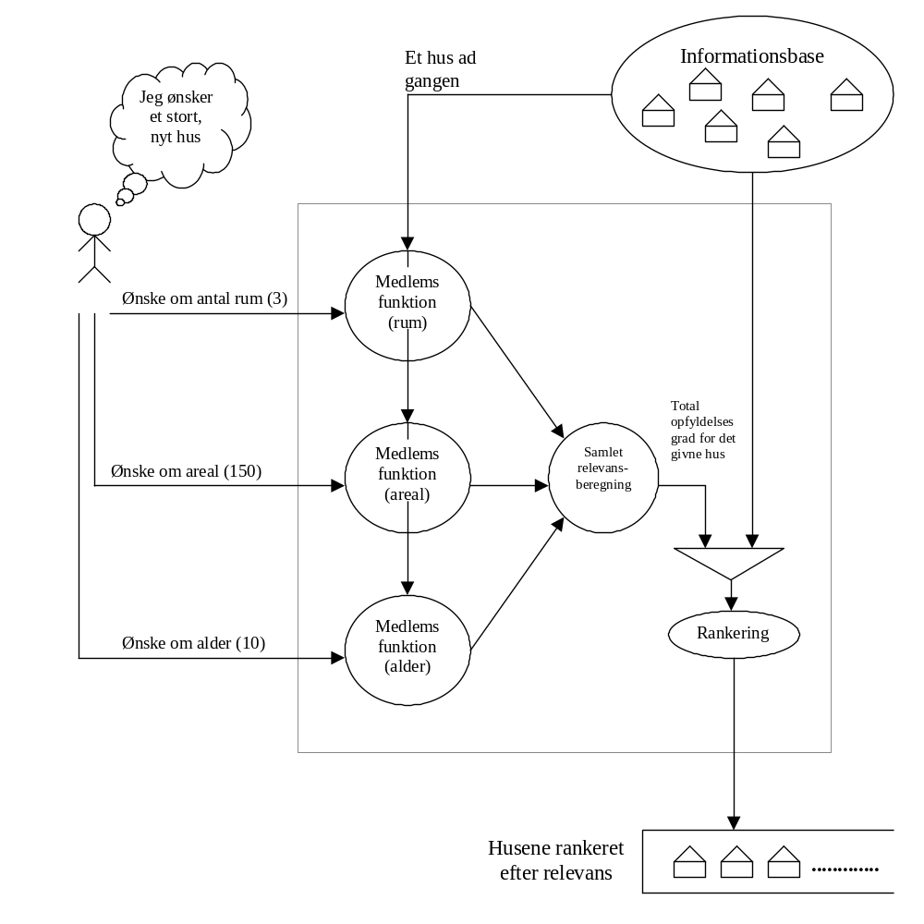
Figur 11: Eksempel på søgesystem

Det fremgår af figuren, at udgangspunktet i søgningen er brugerens behov. Brugeren har her behov for et stort, nyt hus, og udtrykker dette behov i form af ønsker omkring kriterierne areal, antal rum og alder. Der er derved tale om tre forskellige søgekriterier, som alle er numeriske.

3.2.4.1 Numeriske kriterier
Til modellering af numeriske kriterier bruges der medlemsfunktioner [18]. Såfremt X er en mængde, så er fuzzy mængden A af X karakteriseret ved en medlemsfunktion 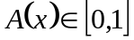, sådan at for hvert element x i X , 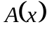 indikerer til hvilken grad elementet x lever op til konceptet repræsenteret af A [18]. Det har vist sig ved betydelige eksperimenter med fuzzylogik kontrollere [19], at trapetsfunktioner er en meget effektiv klasse af funktioner til at repræsentere koncepter, som har typiske værdier [18]. I værktøjet fuzzyTECH bliver disse funktionstyper delt op i s -, z-, - eller -typen [20]. Figur 12 illustrerer disse typer.

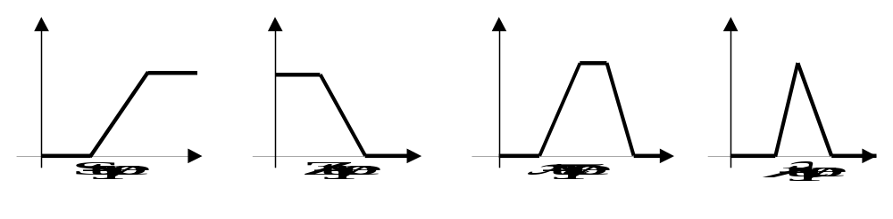
Figur 12: Standard medlemsfunktionstyper

I praksis betyder dette, at det er tilstrækkeligt at arbejde med approksimerede funktioner med skarpe linjer. Det er ikke nødvendigt, at specificere den optimale funktion, som i mange tilfælde vil have bløde kurver, men være mere problematisk at specificere og arbejde med. Figur 13 viser et eksempel på en trapetsformet medlemsfunktion.

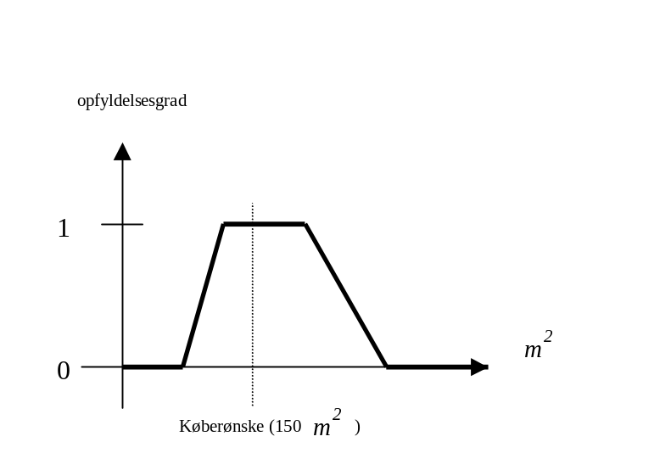
Figur 13: Eksempel på medlemsfunktion

Hvis der gås tilbage til det konkrete eksempel ses der på Figur 11, at hvert kriterium har en tilhørende medlemsfunktion, som under en søgning får to argumenter, hver gang et element behandles. Køberens ønskede værdi for kriteriet, samt den tilsvarende værdi fra en registreret bolig. Funktionen beregner til hvilken grad den pågældende bolig opfylder køberens ønsker. Figur 13 viser et eksempel på medlemsfunktionen til kriteriet areal.

Figuren viser, hvordan opfyldelsesgraden for forskellige boliger svarer til køberens ønske, som er 150. De boliger, som har præcis den ønskede størrelse, vil naturligvis få en maksimal opfyldelsesgrad. Funktionen er i mange tilfælde mere kompleks, end det vi ser her, fordi den faktiske inputværdi (det brugeren ønsker) i mange tilfælde påvirker, hvordan funktionen skal se ud. Et eksempel på dette er, at folk kan være mere tilbøjelige til at acceptere en større prisafvigelse, hvis de søger efter et forholdsvis dyrt hus.
Det kan også være, at funktionen afhænger af andre data. Fx er et billigt hus i Københavnsområdet betydeligt dyrere end et billigt hus andre steder i Danmark. Sådanne tilfælde danner grundlag for at lade medlemsfunktioner (som fx mængden af billige huse) afhænge af andre data som fx geografisk placering.

3.2.4.2 Ikke-numeriske kriterier
Til modellering af ikke-numeriske kriterier introduceres termnet [7, 21]. Formelt sagt skal der til konstruering af et termnet kendes graden for, hvorvidt termen i brugerens øjne vil kunne erstatte termen for hvert par af termer 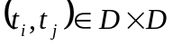 [7]. Denne viden formaliseres ved fuzzy relationen 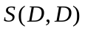som er refleksiv og transitive og typisk asymmetrisk [7].

I praksis konstrueres et termnet ved at opsætte en række termer, som er mere eller mindre relaterede, og specificere deres grader af relation, hvorved man får man et net af termer. Graden af relation mellem to termer angives med værdier mellem 0 og 1. Disse værdier afspejler termnettets ophavsmands mening om, hvor tæt termerne er relaterede. Dette er et eksempel på, hvor vigtigt det er med domæneforståelse. Det er håbløst, at modellere et brugbart termnet omkring et område, som man ikke har forstand på. Systemudviklere har ikke nødvendigvis forstand på det område systemet skal virke i, og det er derfor vigtigt med god kommunikation med de rigtige mennesker, for at kunne konstruere brugbare termnet.
Figur 1 viser et eksempel på, hvordan et termnet over stillingsbetegnelser kan se ud.

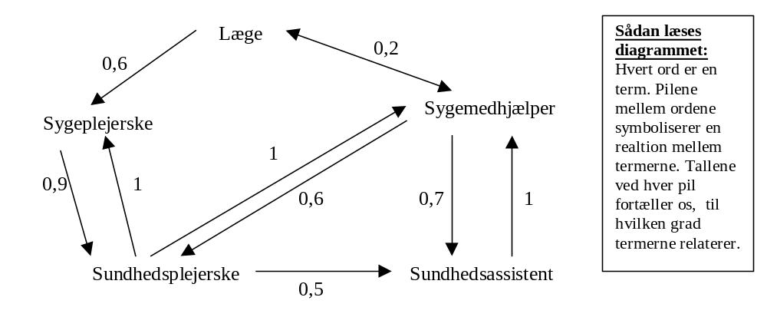
Figur 1: Termnet afgrænset til en del af jobfunktioner som relaterer til sundhedsvæsenet

Et termnet kan være asymmetrisk, hvilket betyder, at to termer kan relatere til hinanden begge veje med to uafhængige vægte. For eksempel relaterer sygemedhjælper til sundhedsassistent med graden 0.7, men den anden vej er relationen af graden 1. Dette er på baggrund af, at adgangskravet til sundhedsassistentuddannelsen er sygemedhjælpereksamen. Der findes også transitive (indirekte) relationer i eksemplet. Dette er, når to termer relaterer via en eller flere andre termer og relationer. Der findes ingen direkte relation mellem sygemedhjælper og sygeplejerske, men der findes en indirekte, som går via læge.

Til konstruktion af termnet tages der typisk udgangspunkt i ontologier, ordbøger og databaser, som dækker det specifikke område. Det er ikke altid, at de nødvendige data er tilgængelige i digital form. I sådanne tilfælde er det nødvendigt med manuel opbygning af termnettet, og så er det oplagt kun at indtaste de mest grundlæggende forbindelser og lade et computerprogram beregne de transitive forbindelser.

Den transitive lukning af et termnet kan beregnes ved at finde den stærkeste forbindelse mellem alle par af termer [22]. Der findes algoritmer til beregning af den transitive lukning, men de vil ikke blive yderligere beskrevet her, da dette ikke er relevant for kernen i projektet.

3.2.4.2.1 Fejlindtastninger
En særlig udfordring, ved behandling af ikke-numeriske kriterier er at kunne korrigere fejlindtastninger. Fejlindtastninger kan dels skyldes, at brugeren ikke er i stand til at stave korrekt og dels af at der er termer (fx navne), som kan staves på flere forskellige måder. Det kan også være, at termer er forkert registrerede i databasen.
Der findes en række afstandsberegningsprincipper, som kan bruges til finde afstanden mellem to termer. Et eksempel på sådan en er Levenshtein’s afstandsberegning [4]:

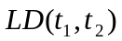

Hvor t1 og t2 er to termer, hvor funktionen LD beregner hvor mange operationer der skal til for at konvertere den ene term til den anden. En operation defineres her som en indsætning, en sletning eller en erstatning af et bogstav.

Med udgangspunkt i sådanne beregninger, er det muligt at tage en vis højde for evt. tastefejl. Dette er set gjort med gode resultater i [5], hvor der blev gjort følgende betragtninger:

- Hvis afstanden er 0 er ordene identiske.
- Jo mindre afstand der mellem to ord, jo mere har de tilfælles.
- Hvis to ord har en afstand på op til 4, har det så meget tilfælles, at der sandsynligvis er tale om en taste- eller stavefejl.
- Hvis afstanden derimod er over 4 er der så megen forskel, at det er meget usandsynligt at der er tale om en fejl.

Udfra betragtningerne blev følgende normaliserede funktion fastsat:

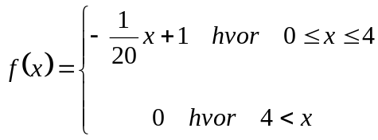

Figur 14 viser funktionen grafisk.

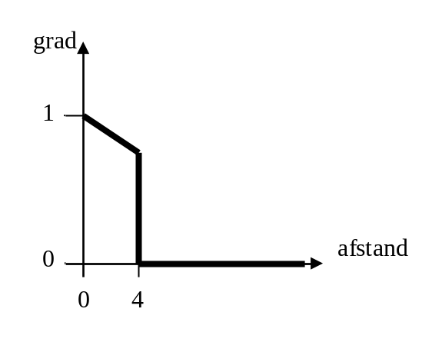
Figur 14: Termrelation, som funktion af Levenstheinsafstand

Ved på denne måde at fuzzyfisere afstande mellem termer var det i [5] på forholdsvis nemt vis muligt, at tage højde for stavemæssigt tætliggende termer. I søgningerne i [5] blev søgeargumenterne udvidede vha. funktionen og søgeresultaterne evaluerede i forhold til samme. Med andre ord blev taste- og stavefejl håndteret fuzzy, som en naturlig del af resten af søgemodellen.

3.2.4.3 Samlet relevansberegning
Hver medlemsfunktion og hvert termnet giver en opfyldelsesgrad, som er et udtryk for i hvor høj grad hvert elements attributter lever op til de tilsvarende kriterier. Det betyder, at der for hvert element foreligger der et antal opfyldelsesgrader. Disse er så argumenter i den samlede relevansberegning. Resultatet er den samlede relevansgrad for hvert element.
Det er i disse beregninger, at de i afsnit 3.2.1 omtalte operatorer bliver brugt. I nogle tilfælde vil det være tilstrækkeligt at bruge en enkelt operator. I andre tilfælde vil der være behov for mere komplekse former for beregninger, hvor flere forskellige operatorer og kombinationer bliver brugt.
Det er ikke altid ligetil at gennemskue hvornår og hvordan hvilken operator er hensigtsmæssig at bruge. Dette er der er behov for metodik til. Problemet vil derfor blive bearbejdet i den løsningsorienterede del af projektet. Figur 15 viser et konkret eksempel på hvilken en rolle operatorer kan have i den samlede relevansberegning. I eksemplet der det operatoren arithmetic mean, som bliver brugt. Ved at sammenholde Figur 15 med Figur 11 fås et helhedsbillede af operatorens rolle i et søgesystem.

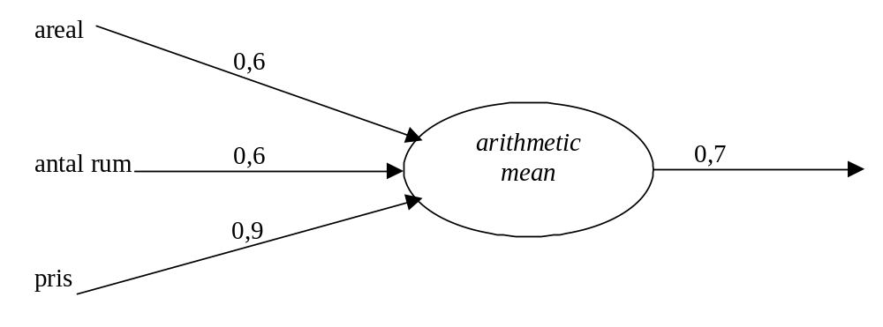
Figur 15: Eksempel på samlet relevansberegning med operatoren arithmetic mean

Resultatmængden bliver præsenteret rankeret efter relevans, som den samlede relevansberegning er et udtryk for. 10.

Referencer

[1] Bo Dahlbom, Lars Mathiassen, Computers in context, the philosophy and practice of systems design, NCC Blackwell, 1995

[2] Yen, J., Fuzzy Logic – A Modern Perspective, 1997.

[3] Elkan, C., The Paradoxical Success of Fuzzy Logic, 1994.

[4] Baeza-Yates, R., Ribeiro-Neto, B., Modern information retrieval, Addison Wesley, 1999.

[5] Jónfinn Hansen, Silvia Lauritsen, Hans U. Christensen, Udvikling af metasøgemaskinen POS, Juni 2004 (CIS 2-projekt, Aalborg Universitet Esbjerg)

[6] Kenneth C. Laudon, Jane P. Laudon, Management Information Systems, Prentice Hall, 2004.

[7] Larsen, H., Importance weighted similarity based soft interpretation of crisp criteria queries, 2001.

[8] Klir, G.J., Yan, B., Fuzzy Sets and Fuzzy Logic: Theory and Applications, Prentice Hall, 1995.

[9] Larsen, H., Fundamentals of fuzzy sets and fuzzy logic , kursusnoter, http://www.cs.aaue.dk/~legind/FL_E2005/FL-01/FL-01a%20slides.pdf, oktober 2005.

[10] Yager, R., Pasi, G., Describing Product Categories to Aid Internet Shopping, 2001.

[11] Larsen, H., Fuzzy knowledge operators, kursusnoter, http://www.cs.aaue.dk/~legind/FL_E2005/FL-04%20noter.pdf, oktober 2005.

[12] Larsen, H., Importance weighted OWA , kursusnoter, http://www.cs.aaue.dk/~legind/FL-06/FL-06%20slides.pdf, oktober 2005.

[13] Larsen, H., Fuzzy Query Answering , kursusnoter, http://www.cs.aaue.dk/~legind/FL_E2005/FL-11/FL11b%20notes.pdf, oktober 2005.

[14] Yager R. R., On Ordered Weighted Averaging aggregation Operators in Multi Criteria Decision Making, 1988.

[15] Larsen, H., Importance weighted OWA aggregation of multicriteria queries, 1999.

[16] Larsen, H., Construction of OWA operators with desired properties, FL-07 slides.

[17] Larsen., H., Dujmovic, J. J., Properties and Modeling of Partial Conjunction/Disjunction, 2004.

[18] Larsen, H., Yager, R., Query Fuzzification for Internet Information Retrieval, 1997.

[19] Lee, C. C., Fuzzy logic in control systems: fuzzy logic controller, 1990.

[20] Inform Software Corporation, fuzzyTECH 5.5 User’s manual, 2001.

[21] Larsen, H., Fuzzy data mining of term associaions for flexible query answering. 2001.

[22] Larsen, H., Yager, R., The use of fuzzy relational thesauri for classificatory problem solving in information retrieval and expert systems, 1991.

[23] D. E. Avison, G. Fitzgerald, Methodologies, McGraw Hill, 1995.

[24] Barbara Von Halle, Candace C. Fleming, Handbook of Relational Database Design, Adison Wesley, 2002.

[25] Stevens, W.P., Myers, G.J, Constantine, L.L, Structured design, IBM System Journal 12.3, 1974.

[26] Gane, C.P., Sarson, T., Structured Systems Analysis: Tools and Techniques, Prentice Hall, 1979.

[27] Yourdon, E., Modern Structured Analysis, Prentice Hall, 1989.

[28] Craig Larman, Applying UML and patterns, an introduction to object-oriented analysis and design, Prentice Hall, 1998.

[29] Lars Mathiassen, Andreas Munk-Madsen, Peter Axel Nielsen, Jan Stage, Objekt orienteret analyse og design, Forlaget Marko, 1998.

[30] Barbara von Halle, Business rules applied, Wiley computer publishing, 2002.

[31] Morgan, T., Business Rules and Information Systems, Addison Wesley, 2002.

[32] Beck, K., Extreme Programming explained, Addison Wesley, 2000.

[33]http://www.microchip.com/stellent/idcplg?IdcService=SS_GET_PAGE&nodeId=2018&mcparam=en013129, feb. 2004.

[34] http://www.aptronix.com/fide/whyfuzzy.htm, feb. 2004.

[35] Jozo J. Dujmovic, LSP-method, slides fra forelæsning ved Aalborg Universitet Esbjerg, 2004.

[36] Nielsen., J., Designing Web Usability, New Riders, 2000.

[37] Krug, S., Don’t make me think, que, 2000.

[38] Miller, G. A., The magical number seven plus or minus two: Some limits on our capacity for processing information, Psykological Review, 63, 1956.

[39] LeCompte, D. C., Three Numbers That (Should) Have Nothing To Do With User Interface Design, http://www.internettg.org.newsletter/aug00/article_Miller.html, november 2005.

